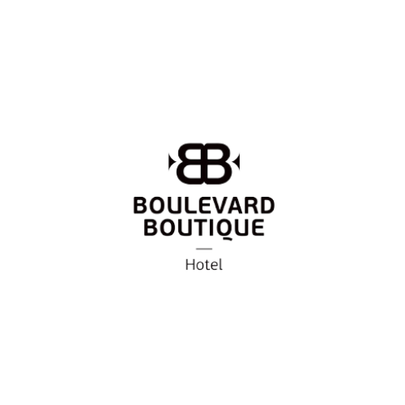
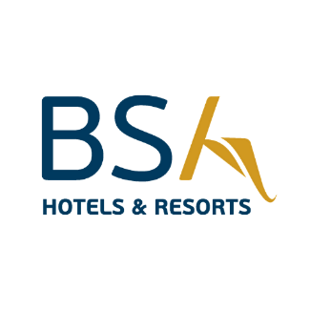

Обща информация
Напълно реновираният през 2017 г. Булевард Бутик Хотел е идеално разположен на главната улица в центъра на курорта Слънчев бряг. Най-популярните ресторанти, барове, дискотеки и локации са на 2 до 10 минути пеша от хотела.
От 2023г хотелът е част от хот.верига BSA Hotels & Resorts.

• Bed and Breakfast настаняване • 3 – етажна сграда • Кафе – ресторант на открито
• Безплатен Wi-Fi на територията на целия хотел

• Частен паркинг • Такси & Rent-a-car услуги • Организиране на трансфери

• 150 м от плажа • близо до всички вълнуващи развлекателни съоръжения, магазини и ресторанти • 35 км от летище Бургас
• Говорими езици: Български, Английски, Руски • 24ч-обслужване на рецепциия & 24ч – охрана
Платени услуги
• Паркинг – Ограничен брой места, такса: 15 BGN на ден • Мини бар меню във всяка стая – платени алкохолни и безалкохолни напитки • Такси & Rent-a-car услуги • Организиране на трансфери

Bed & Breakfast пакет
• Закуска – континентална. Шведска маса • Кафе – ресторант на открито

◊ Час за настаняване – от 14:00ч Час за освобождаване – до 12:00ч
Модерният и стилен BSA Булевард Бутик Хотел предлага 58 стаи с 3 различни типа настаняване и разнообразни цветове на интериора.
• 3 – етажна сграда • Луксозни помещения

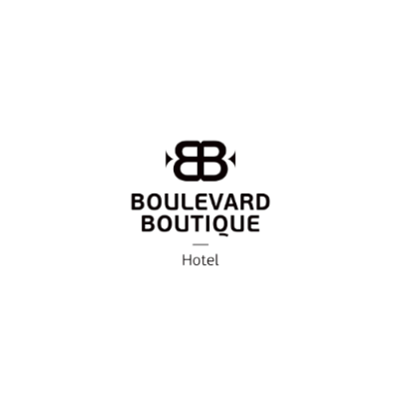

Настаняване
- Двойна стая с/без тераса - 25 м^{2 –} възможно настаняване – 2/2+1/3
- Супериорна стая - 40 м2 – възможно настаняване - 2/2+1/2+2/3/3+1/4
- Мезонет – на 2 нива – възможно настаняване – 4/4+1
Описание на стаите
- Стандартна двойна стая с/без тераса - С обща площ от около 25 кв.м. и свеж интериор, стандартните стаи за практичния избор за вашия престой в сърцето на Слънчев Бряг. Обзаведени са с King Size спалня и единичен диван, който служи и за допълнително легло. Елегантна баня с душ – кабина и сешоар, климатик, LCD телевизор, минибар и сейф, както и включен в цената Wi-Fi.
- Супериорна стая – На обширна площ от над 40 кв.м., супериорните ни стаи гарантират Вашия комфортен престой. Стаите разполагат с една King Size спалня и един двоен диван-допълнително легло. Оборудването включва елегантна баня, спалня, душ-кабина и сешоар, климатик, LCD телевизор, минибар и сейф, както и включен в цената Wi-Fi.
- Мезонет – Луксозен апартамет на 2 нива със свеж, стилен интериор. Мезонетът разполага с две King Size легла и единичен диван, като допълнително легло. Към оборудването спадат: два LCD телевизора, елегантна баня с душ-кабина и сешоар, климатик, LCD телевизор, минибар и сейф, тераса, както и включен в цената Wi-Fi.
* Бебешка кошара – безплатно във всички стаи с предварителна заявка

Други
Домашни любимци не се допускат!
При нужда хотелът си запазва правото да променя описаната информация!
Хотелът не носи отговорност за изгубени, повредени или откраднати лични вещи оставени незаключени и извън сейф, за чието ползване се начислява допълнителна такса.
При счупване или повреждане на хотелско имущество се дължи глоба, която се налага от Мениджмънта на хотела и се заплаща на рецепция!
В случай на преждевременно освобождане, хотелът удържа 100% от предварително договорената сума по резервацията и сумата за предплатените нощувки не се възстановява.
Според българското законодателство пушенето в закритите части на хотела – фоайе, ресторант, барове и ресторанти не се разрешава.
Изнасянето на храна и напитки от заведенията за хранене не е разрешено, съобразно държавните изисквания.

